高效引领，共促成长——冯之刚名师工作室送教黄水小学活动简讯
11月25日上午，冯之刚工作室送教黄水小学，开展主题为“区域构建小学数学深度课堂实践研究——核心素养之“应用意识”送教活动。由于疫情原因，本次活动采取线上线下相结合的形式展开。
由于疫情原因，本次课堂展示环节以说课方式展开。工作室成员江玲老师说课六年级上册《百分数应用（一）》。她从本课的设计背景、教材分析、学情分析、教学过程等环节进行说课。江老师的教学设计注重学生基本知识技能过手，并通过对比沟通不同算法之间的联系，整体构建知识体系，培养学生的应用意识。
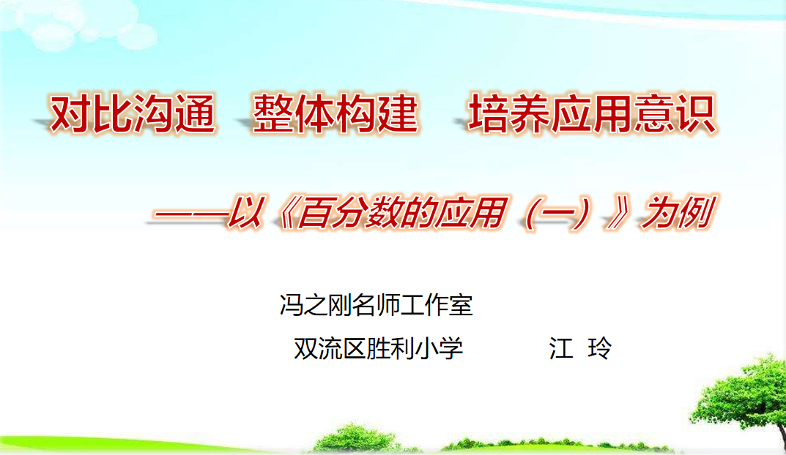
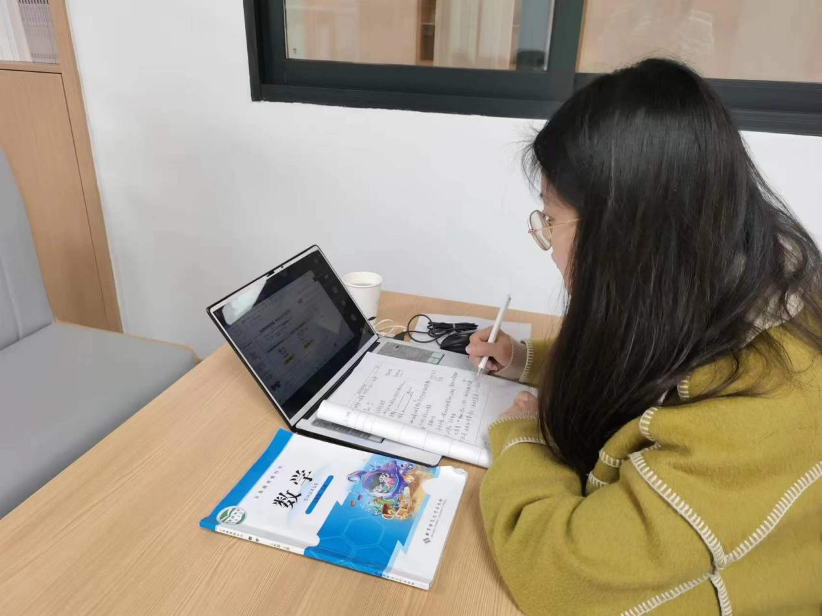
活动的第二个环节，是互动环节。黄水小学老师就本节课的疑惑提问，工作室成员答疑解惑。在这样的互动交流中，黄水小学的老师们与工作室成员相互促进、共同成长。
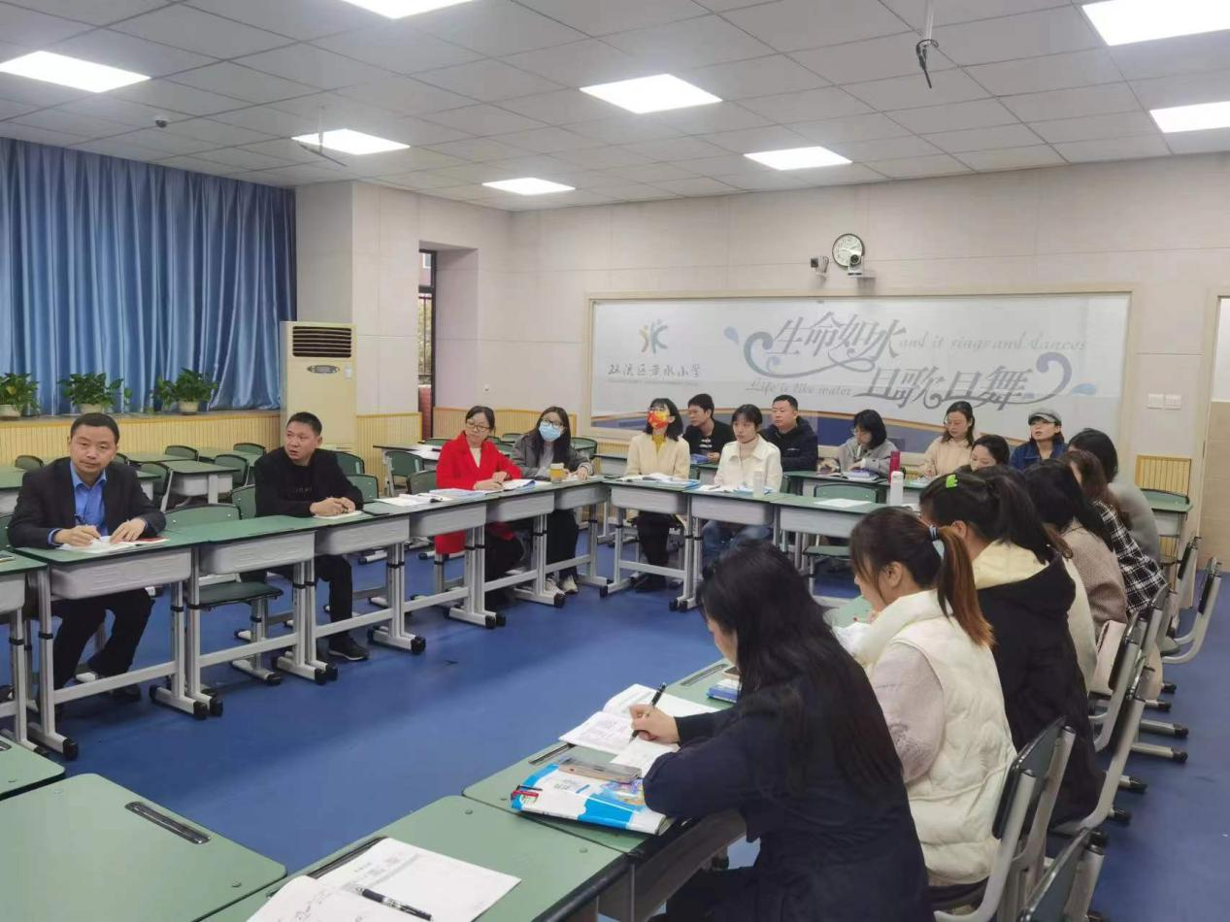
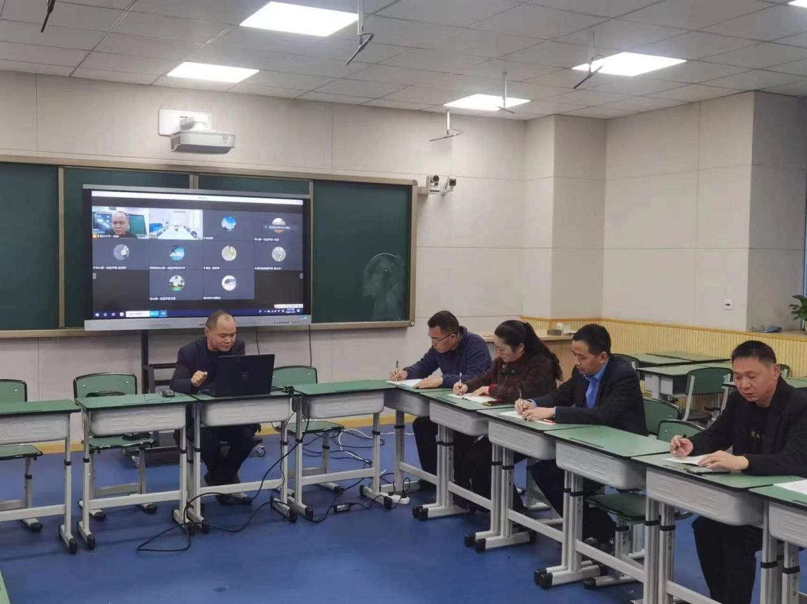
课堂实践的研究离不开教育教学理论的指导，工作室导师冯之刚作《应用意识培育策略》专题讲座，他指出：应用意识的培育，就是要培育学生主动去应用数学知识解决问题的意识和能力，学会用数学的语言表达现实世界。
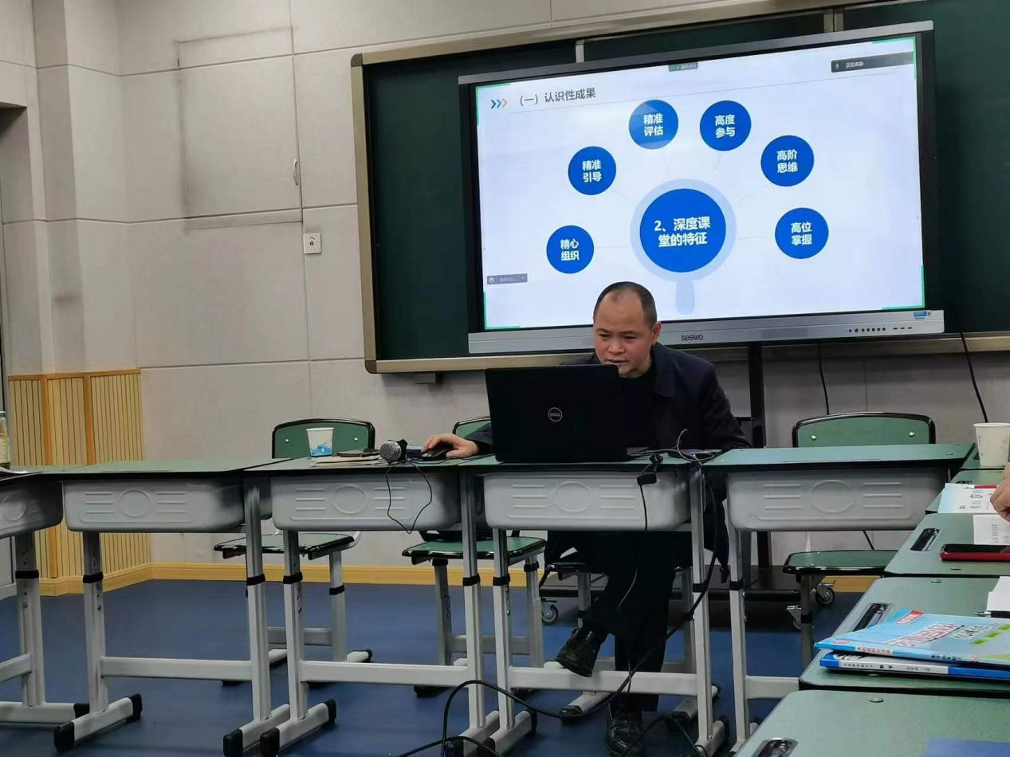
本次送教活动为老师们带来了先进的教育教学理念和深度课堂教学方式，相信每一位参与此次活动的教师在活动中都会有自己的收获，并将这些收获运用到今后的教育教学工作中。

